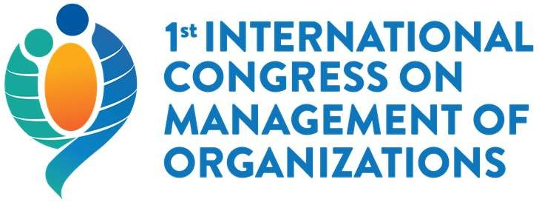

…/July/2022

**Tam Metin Kabul Mektubu**

Sayın Naciye KAYA,

Beykent Üniversitesi

11-13 Kasım 2022 tarihleri arasında gerçekleştirilecek olan **2. Örgütlerin Yönetimi Uluslarası Kongresi**’ne gösterdiğiniz ilgi için teşekkür ederiz.

**“Yöneticilerin Toksik Liderlik Davranışlarının Örgütsel Sinizm ve Çalışan Sessizliği Üzerine Etkileri *(Kamu Sektörüne Yönelik Bir Araştırma*”** başlıklı makalenizin kongrede sunulmak üzere kabul edildiğini size ve yardımcı yazarlarınıza bildirmekten mutluluk duyarız. Kararlar, çift kör bir inceleme sürecine dayalı olarak alınmıştır.

Kabul edilen tüm özet bildiriler Kongre Bildiri Kitabında yayınlanacaktır. Kongre Akademik Değerlendirme Kurulu tarafından seçilen bildiriler, ulusal/uluslararası bir kitapta, kitap bölümü veya makale olarak yayınlanacaktır. SCOPUS indeksli uluslararası dergiler kongre web sayfasında listelenecektir.

Sizi ve meslektaşlarınızı kongremize katılmaya, bilgi ve görüşlerinizi paylaşmaya davet ediyoruz.

11-13 Kasım 2022 tarihleri arasında sizi İstanbul’da ağırlamaktan onur duyarız.

Kongreye kayıt olmak ve daha fazla bilgi için [http://managementoforganizations.org](http://managementoforganizations.org/) adresindeki Kongre web sayfasını ziyaret edebilirsiniz.

Saygılarımızla,

**Prof. Dr. Nurdan ÇOLAKOĞLU** Akademik Değerlendirme Kurul Başkanı

_

2. Uluslararası Örgütlerin Yönetimi Kongresi ° 11-13 Kasım 2022 ° Haliç Kongre Merkezi ° İstanbul